今日动态
2025.3.25 星期二 天气 晴
本周主题：我们在春天里
周发展目标：
1.知道春天是播种的季节，了解植物的特点及生长变化，乐于参与种植活动。
2.尝试用多元的方式表达与表现，有主动关心、保护植物的意识，珍惜自己的劳动成果。
3.体会人与自然之间的和谐关系，萌发对春天的热爱之情。
一、来园情况
出勤30人：阴少帅和许诺言请事假。
二、数学：7的汾河
数的组成是数概念领域内容中的一个部分，掌握数的分解组成能加强幼儿对于整体与部分的理解，同时为数的运算打下基础。7的分解与组成有以下情况：1和6，2和5，3和4，4和3，5和2，6和1。本次活动主要是让幼儿通过圈点，感知理解7的分解，最后，通过游戏感知7的组成，从而对整体与部分的关系有进一步的理解，培养幼儿逻辑思维能力。
表扬这些小朋友能学习7的组成，进一步理解整体与部分的关系：
表扬这些小朋友能用完整、清楚的语言讲述7的分合过程，感知数分合的有序性和规律性：‌
三、区域游戏
⭐️认真专注、有思考、有计划 ️
姓名 | 游戏内容 | 评价 | 姓名 | 游戏内容 | 评价
谌睿 | 地面建构（塔式围合高塔） | ⭐ | 王知霖 | 到处玩 | ⭐
丁曼婷 | 美工区 | ⭐ | 魏锦宸 | 桌面建构 | ⭐
冯欣 | 音乐区 | ⭐ | 吴文欣 | 图书角 | ⭐
胡奕可 | 美工区 | ⭐ | 徐诺 | 万能工匠 | ⭐
黄梓宸 | 美工区 | ⭐ | 许诺言 | 请假
蒋翊晗 | 图书角 | ⭐ | 徐佳伊 | 益智区（井字棋） | ⭐
李慕妍 | 美工区 | ⭐ | 徐筱晞 | 植物角 | ⭐
李璟睿 | 科探区 | ⭐ | 徐梓赫 | 音乐区 | ⭐
梁峻晰 | 桌面建构 | ⭐ | 杨易 | 益智区（情景拼图） | ⭐
刘锦宥 | 万能工匠 | ⭐ | 阴少帅 | 请假
申晓文 | 音乐区 | ⭐ | 章昕媛 | 美工区 | ⭐
谭沁 | 桌面建构 | ⭐ | 张奕涵 | 美工区 | ⭐
王楷博 | 到处逛 | ⭐ | 张悦威 | 桌面建构 | ⭐
王诺婉 | 植物角 | ⭐ | 郑书韵 | 益智区（井字棋） | ⭐
王秋瑶 | 美工区 | ⭐ | 周艺天 | 桌面建构 | ⭐
王若鑫 | 地面建构（塔式围合高塔） | ⭐ | 宗韫玉 | 桌面建构 | ⭐
- 户外活动
今天的户外活动区域是沙包堡垒区，我们不仅提供了沙包，还有呼啦圈、轮胎和滚筒，小朋友们有的独自一人游戏，更多的是和小伙伴一起探索不同的玩法。
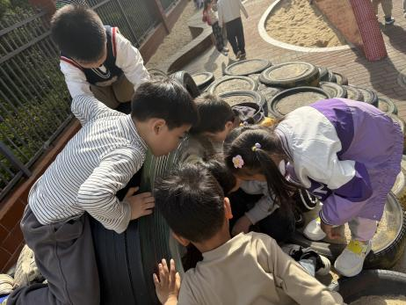  一群小朋友因为有人说发现了小虫子，于是凑成一圈找了很久，有人扒土、有人说。 | 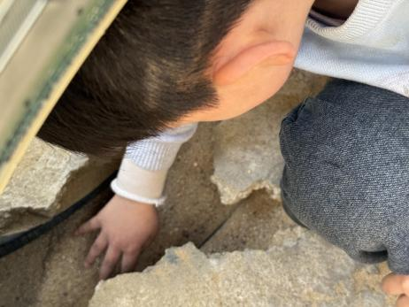  谌睿像是找到了宝藏似的，不停地挖着石头山上缝隙处的沙子。
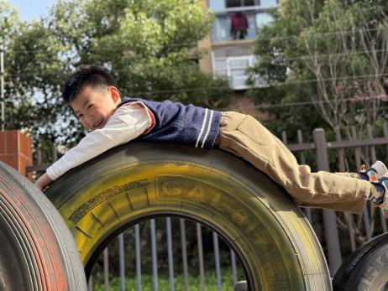  刘锦宥探索了新玩法，趴在轮胎上，成为了轮胎。 | 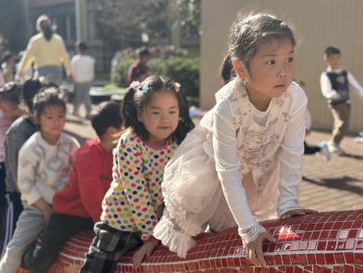  在攀爬马赛克围墙时，所有小朋友都双脚岔开，双手撑着屁股向前挪，期待新玩法的出现哦。
五、温馨提示
近期较多小朋友的水杯是装着热水来的，请家长关注并给小朋友倒上温水，以便户外喝。

